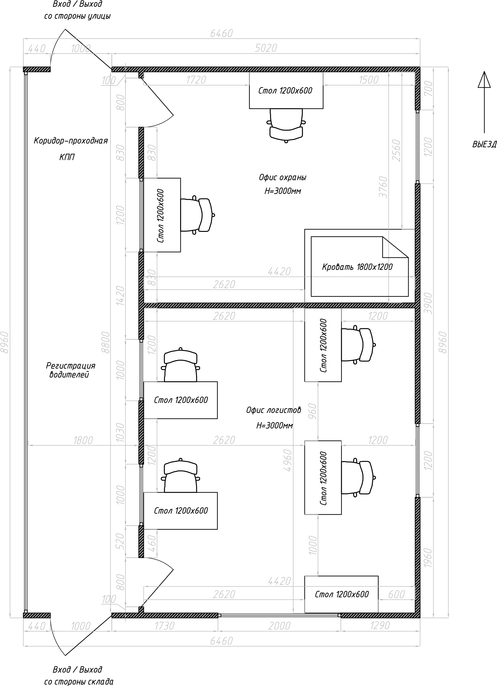
ლოჯისტიკის ოფისი
მაგიდა
მაგიდა
მაგიდა
მაგიდა
მაგიდა
მაგიდა
საწოლი
დაცვის ოფისი
მძღოლების რეგისტრაცია
კორიდორი/ გასასვლელი დაცვასთან
შესასვლელი საწყობის მხრიდან
მაგიდა
ტრანსპორტის გასასვლელი
ტრანსპორტის შესასვლელი
შესასვლელი ქუჩის მხრიდან

